Официальная эмблема празднования

70-й годовщины Победы

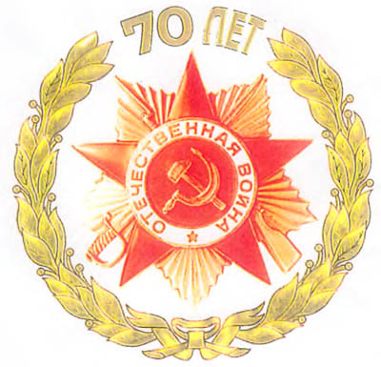

Официальная эмблема празднования 70-й годовщины Победы в Великой Отечественной войне 1941-1945 годов
Представляет собой многоцветное изображение знака ордена Отечественной войны I степени в обрамлении золотых лавровых ветвей. Между ветвями расположена золотая надпись "70 лет".
Эмблема может изображаться в одноцветном варианте.
Одобрена на заседании Российского организационного комитета "Победа" под председательством Президента Российской Федерации В.В. Путина.

